# Dampak dari Aplikasi Gojek terhadap isu sosial

Go-Jek merupakan sebuah perusahaan teknologi asal Indonesia yang melayani angkutan melalui jasa angkutan ojek. Go-Jek sendiri didirikan oleh Nadiem Makarim pada tahun 2010 di Jakarta. Saat ini, Go-Jek telah tersedia di 50 kota di Indonesia. Aplikasi Go-Jek saat ini sudah diunduh sebanyak hampir 10 juta kali di Google Play untuk sistem operasi Android dan menduduki posisi ke 2 dalam kategori Travel pada sistem operasi iOS di App Store. Pada awal pembuatannya, Go-Jek hanya menjembatani antara ojek yang sudah terdaftar sebagai pengemudi Go-Jek dengan konsumen pengguna aplikasi Go-Jek tersebut menggunakan harga yang sudah dikalkulasi oleh aplikasi Go-Jek tersebut. Namun, pada saat ini sudah banyak fitur dan layanan lainnya yang disediakan oleh aplikasi buatan PT Aplikasi Karya Anak Bangsa tersebut.

Kemunculan dari aplikasi Go-Jek yang tergolong merupakan suatu konsep baru dalam dunia angkutan umum tentunya mengundang beberapa masalah. Pada bulan Desember tahun 2015, Menteri Perhubungan Indonesia, Ignasius Johan mengeluarkan Surat Pemberitahuan Nomor UM. 3012/1/21/Phb/2015 yang berisi larangan operasional bagi kendaraan bermotor bukan angkutan umum yang berbasis aplikasi online. Larangan tersebut beralasan karena bisnis transportasi online tersebut tidak memenuhi ketentuan regulasi angkutan umum. Namun tidak sampai 24 jam, larangan tersebut sudah dicabut kembali, setelah mendapatkan intervensi dari Presiden Republik Indonesia, Joko Widodo.

Tidak berselang waktu begitu lama, mulai muncullah begitu banyak aksi demonstrasi di berbagai daerah di Indonesia yang dilakukan oleh para pengemudi angkutan umum konvensional untuk menentang beroperasinya bisnis transportasi online di Indonesia. Mereka beralasan bahwa hadirnya moda transportasi berbasis online dapat mematikan mata pencahariaan dan mengurangi penghasilan mereka secara drastis. Kasus ini bagaikan dua sisi mata uang. Di satu pihak, maraknya transportasi berbasis online mengurangi penghasilan dari para pengemudi angkutan umum konvensional, namun di lain pihak, transportasi berbasis online telah menciptakan lapangan kerja baru bagi para online driver, serta memberikan kemudahan layanan transportasi bagi para konsumen, dan ikut serta mendukung perkembangan ekonomi kreatif di Indonesia. Aksi demonstrasi tersebut terus memanas di berbagai daerah, hingga puncaknya terjadi berbagai aksi kriminalisasi terhadap para driver online. Tak hanya kriminalisasi biasa, bahkan dalam aksi sweeping brutal terhadap para driver online di daerah Karang Betutu, Palembang; terdapat korban tewas dalam aksi sweeping brutal tersebut. Para pengemudi angkutan umum konvensional menilai bahwa transportasi berbasis online tidak memenuhi ketentuan sebagai angkutan umum sebagaimana diatur dalam Undang-Undang No. 22 Tahun 2009 tentang Lalu Lintas dan Angkutan Jalan serta Peraturan Pemerintah No. 74 Tahun 2014 tentang Angkutan Jalan.

Padahal apabila kita melihat hasil dari penelitian yang dilakukan oleh Lembaga Demografi Fakultas Ekonomi dan Bisnis Universitas Indonesia (LD FEB UI). Pada akhir tahun 2017, LD FEB UI menjalankan riset megenai dampak sosial dan ekonomi baik secara langsung maupun tidak langsung yang dihasilkan oleh GO-JEK pada perekonomian Indonesia. Hasil riset membuktikan bahwa GO-JEK menyumbangkan 9,9 triliun rupiah terhadap perekonomian nasional. Penelitian yang melibatkan lebih dari 7.500 resonden tersebut mewakili populasi mitra pengemudi, UMKM (mitra usaha mikro, kecil, dan menengah), dan konsumen yang berada di 9 wilayah yaitu Bandung, Bali, Balikpapan, Jabotabek, DIY Yogyakarta, Makasar, Medan, Palembang, Surabaya. Responden tersebut merupakan mitra dan konsumen yang aktif dalam 1 bulan terakhir.

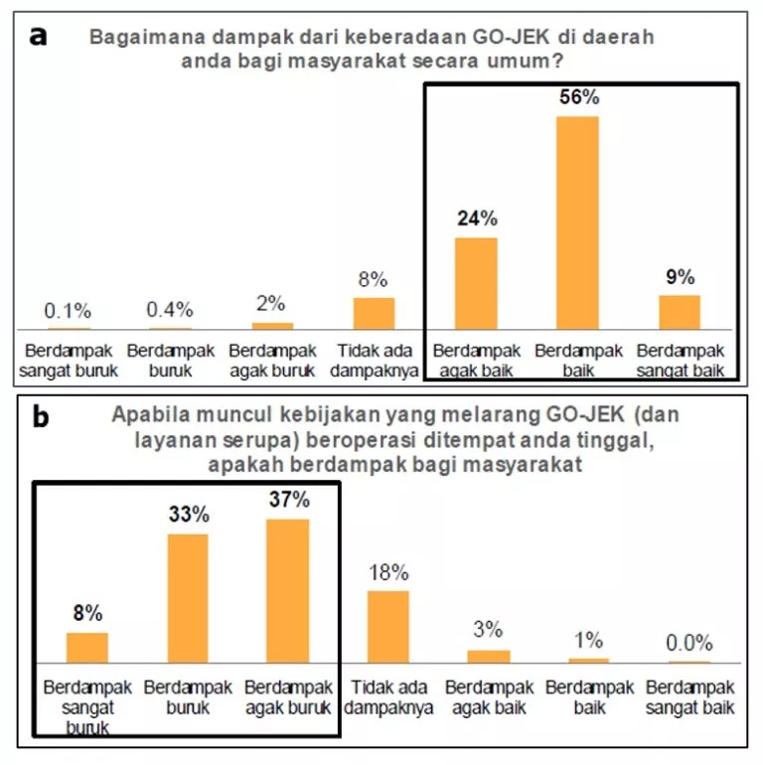

Gambar 1. (a) Persentase hasil pendapat konsumen terhadap keberadaan GO-JEK baik

(b) Persentase hasil jpendapat konsumen terhadap kebijakan larangan untuk GO-JEK beroperasi

Melalui penelitian tersebut membuktikan bahwa aplikasi GO-JEK memiliki dampak sosial ekonomi yang signifikan bagi perekonomian Indonesia. Berdasarkan hasil peneliian, 89% konsumen mengatakan bahwa GO-JEK telah memberikan dampak yang agak baik sampai dengan sangat baik bagi masyarakat secara umum. Disamping itu sebanyak 78% konsumen berpendapat bahwa jika GO-JEK berhenti beroperasi, maka pemberhentian tersebut membawa dampak agak buruk sampai dengan sangat buruk bagi masyarakat. Hasil pendapat oleh para konsumen tersebut membuktikan bahwa dengan hadirnya aplikasi GO-JEK sangat membantu dalam memenuhi kebutuhan masyarakat. Dan konsumen akan merasakan kesulitann untuk memenuhi salah satu kebutuhannya jika muncul kebijakan terkait larangan bagi GO-JEK beroperasi. Disamping itu, penelitian juga membuktikan bahwa hadirnya GO-JEK mampu mengurangi tekanan pengangguran yang selama ini melanda Indonesia dengan cara memperluas kesempatan kerja. 77% pengemudi adalah masyarakat berusia produktif yaitu 20‒39 tahun, 75% adalah lulusan SMA dan 15% adalah lulusan perguruan tinggi.

## Sumber

1. <https://id.wikipedia.org/wiki/GO-JEK>
2. <https://binus.ac.id/malang/2017/10/dampak-transportasi-berbasis-online-terhadap-kondisi-sosial-dan-perekonomian-di-indonesia/>
3. <https://warstek.com/2018/05/24/gojek/>